### **KARYA ILMIAH AKHIR NERS**

**ASUHAN KEPERAWATAN GAWAT DARURAT GANGGUAN SISTEM MUSKULUSKOLETAL, FRAKTUR ORBITA DEXTRA, DENGAN MASALAH KEPERAWATAN UTAMA NYERI AKUT PADA TN.M DI RUANG UGD RUMAH SAKIT SUAKA INSAN BANJARMASIN**

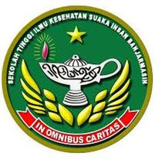

### **DISUSUN OLEH:**

### **MEGA SINTIA, S.Kep**

### **NIM: 113063J123058**

**ROGRAM STUDI PROFESI NERS**

**SEKOLAH TINGGI ILMU KESEHATAN SUAKA INSAN BANJARMASIN**

**TAHUN 2024**

# **PERNYATAAN ORISINALITAS KARYA ILMIAH AKHIR NERS**

Dengan ini saya menyatakan bahwa:

1. Karya Ilmiah Akhir Ners (KIAN) ini adalah karya tulis asli saya dan belum pernah diajukan untuk mendapatkan gelar akademik (sarjana, magister) baik di Sekolah Tinggi Ilmu Kesehatan Suaka Insan (STIKES Suaka Insan) maupun di perguruan tinggi lain.
2. Karya tulis ini adalah murni gagasan, rumusan dan penulisan penulis sendiri tanpa bantuan pihak lain, kecuali arahan tim pembimbing atau tim penguji.
3. Dalam karya tulis ini tidak terdapat karya atau pendapat yang telah ditulis atau dipublikasikan orang lain, kecuali secara tertulis dicantumkan sebagai acuan dalam naskah dengan disebutkan nama pengarang dan dicantumkan dalam daftar Pustaka.
4. Pernyataan ini saya buat dengan sesungguhnya dan apabila di kemudian hari terdapat penyimpangan dan ketidakbenaran dalam pernyataan ini, maka saya bersedia menerima sanksi akademik berupa pencabutan gelar yang telah diperoleh karena karya ini, serta sanksi lainnya sesuai dengan norma yang berlaku di perguruan tinggi ini.

Banjarmasin, tanggal

Yang membuat pernyataan Materai 10.000

iii

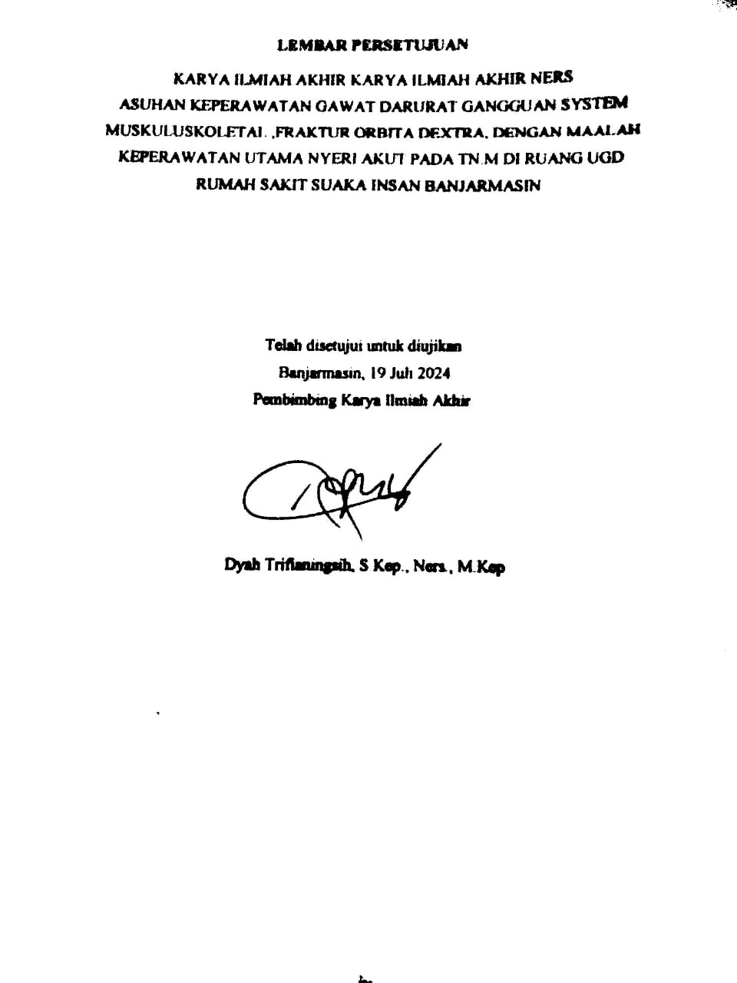

# 

iv

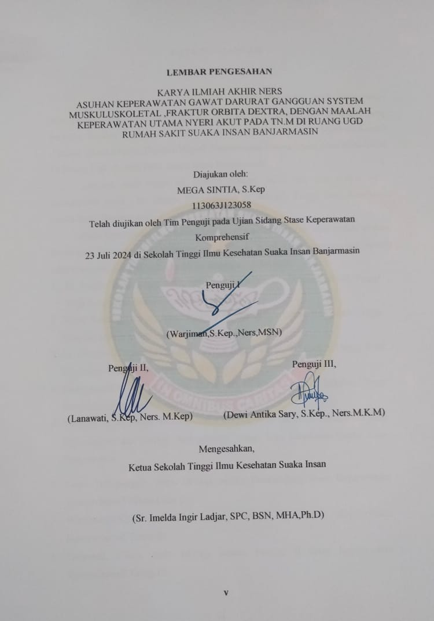

v

**KATA PENGANTAR**

Puji dan syukur kepada Tuhan Yang Maha Esa berkat kasih dan karunia-Nya penulis dapat menyelesaikan Laporan Stase Keperawatan Komprehensif yang berjudul Asuhan Keperawatan Gawat Darurat Gangguan System Muskuluskoletal ,Fraktur Orbita Dextra, Dengan Maalah Keperawatan Utama Nyeri Akut Pada Tn.M Di Ruang Ugd Rumah Sakit Suaka Insan Banjarmasin

Laporan studi kasus ini disusun sebagai salah satu persyaratan untuk memperoleh gelar Ahli Madya Keperawatan di Sekolah Tinggi Ilmu Kesehatan Suaka Insan Banjarmasin.

Pada kesempatan ini penulis mengucapkan terimakasih atas segala arahan, bimbingan, bantuan serta dukungan dari berbagai pihak dalam penyusunan laporan studi kasus ini. Ucapan terimakasih ini disampaikan kepada:

1. Sr. Imelda Ingir Ladjar, SPC, BSN, MHA,Ph.D selaku Ketua Sekolah Tinggi Ilmu Kesehatan Suaka Insan Banjarmasin
2. Maria Silvana Dhawo, Ners. MHPed selaku Wakil Ketua I Sekolah Tinggi Ilmu Kesehatan Stikes Suaka Insan Banjarmasin.
3. Sr. Getrudis Tutpai, SPC, M.Psi selaku Wakil Ketua II Sekolah Tinggi Ilmu Kesehatan Stikes Suaka Insan Banjarmasin.
4. Lucia Andi Chrismilasari, Ners. M.Kep selaku Wakil Ketua III Sekolah Tinggi Ilmu Kesehatan Suaka Insan Banjarmasin.
5. Theresia Jamini, Ners. M.Kep selaku Kepala Program Studi Pendidikan Ilmu Keperawatan dan Profesi Ners sekolah Tinggi Ilmu Kesehatan Suaka Insan Banjarmasin.
6. Dyah Trifianingsih, Ners. M.Kep, selaku Pembimbing Stase Keperawatan Komprehensif Tahap I dan II
7. Warjiman,S.Kep.,Ners,MSN, selaku Penguji I Stase Keperawatan Komprehensif Tahap III

vi

1. Lanawati, S.Kep, Ners. M.Kep, selaku Penguji II Stase Keperawatan Komprehensif Tahap III
2. Dewi Antrika Sary, S.Kep., Ners.M.K.M, selaku Penguji III Stase Keperawatan Komprehensif Tahap III
3. Klien Tn.M beserta keluarga klien yang telah yang bersedia menjadi pasien kelolaan untuk penulisan ini
4. Keluarga, terutama, ayah, ibu, dan adik-adik saya yang selalu memberikan saya semangatndan terus mendukung serta mendoakan saya untuk kelancaran penulisan ini.
5. Pihak-pihak lain yang tidak dapat disebutkan satu per satu

Penulis telah berusaha untuk menyelesaikan laporan studi kasus ini dengan sebaik-baiknya, namun penulis menyadari bahwa masih terdapat kekurangan. Pada kesempatan ini, penulis mengharapkan kritik dan saran yang membangun dari semua pihak. Kiranya laporan ini dapat bermanfaat bagi pihak-pihak yang membutuhkan.

Banjarmasin, 2 Agustus 2024

Penulis

vii

\

# DAFTAR ISI

INTI SARI 1

ABSTRAK 2

PERNYATAAN ORISINALITAS KARYA ILMIAH AKHIR NERS 3

LEMBAR PERSETUJUAN 3

LEMBAR PENGESAHAN 5

DAFTAR IS 6

BAB I 1

PENDAHULUAN 1

A.Latar Belakang 1

B.Rumusan Masalah 4

C.Tujuan 4

1.Tujuan umum 4

2.Tujuan khusus 4

D.Manfaat 5

E.Keaslian penulisan 5

BAB II 7

TINJAUAN PUSTAKA 7

BAB III 14

GAMBARAN KASUS 14

A.Pengkajian 14

B.AnalisaData 16

C.Diagnosis Keperawatan 17

viii

D.Intervensi Keperawatan 17

E.Implementasi Keperawatan 17

F.Evaluasi Keperawatan 18

BAB IV 19

PEMBAHASAN 19

A.Analisis dan Hasil Diskusi 19

1.Pengkajian 19

2.Diagnosa keperawatan 21

3.Intervnsi keperawatan 22

4.Implementasi 22

5.Evaluasi 23

BAB V 24

PENUTUP 24

A.Kesimpulan 24

B.Saran 25

DAPTAR PUSTAKA 25

ix

**DAFTAR TABLE**

ix

1. Gambar 2.1 Skema Partofisiologi Trauma Muskuluskoletal
2. Tabel 3.1 Table Analisa Data